CENTRO UNIVERSITÁRIO METROPOLITANO DE SÃO PAULO
CURSO DE ADMINISTRAÇÃO DE EMPRESAS

A IMPORTÂNCIA DAS EMBALAGENS PARA CUBAS DE INOX, UM ENFOQUE LOGÍSTICO

CIBELLE CRISTINA
FERNANDA SANTANA
GABRIELA LONGO

Guarulhos
Novembro – 2014
CIBELLE CRISTINA
FERNANDA SANTANA
GABRIELA LONGO

A IMPORTÂNCIA DAS EMBALAGENS PARA CUBAS DE INOX, UM ENFOQUE LOGÍSTICO

Trabalho de Conclusão de Curso apresentado como exigência para a obtenção do grau de Bacharel em Administração de Empresas do Curso de Administração do Centro Universitário Metropolitano de São Paulo.

Orientador: Prof: Paulo José Lopes Folgueral

CENTRO UNIVERSITÁRIO METROPOLITANO DE SÃO PAULO
GUARULHOS – 2014
CIBELLE CRISTINA
FERNANDA SANTANA
GABRIELA LONGO

A IMPORTÂNCIA DAS EMBALAGENS PARA CUBAS DE INOX, UM ENFOQUE LOGÍSTICO

Guarulhos,____/_______________de 2014.
Nota , ( ).

Prof. Paulo José Lopes Folgueral – Orientador
Centro Universitário Metropolitano de São Paulo
DEDICATÓRIA

Dedicamos este trabalho aos nossos pais, famílias, amigos, professores, que nos apoiaram e incentivaram em todos os momentos de cansaço e foram fundamentais na conquista deste grande sonho.
AGRADECIMENTOS

Agradecemos primeiramente a Deus, que nos guiou e iluminou durante estes quatro anos, nos dando força e não nos deixando desistir.
Aos amigos que dividiram conosco experiências e conhecimento, tornando tudo mais engraçado e prazeroso.
Às famílias, que nos acompanharam com compreensão e amor, respeitando nossas aflições e anseios.
Ao carinho, atenção e paciência de nosso orientador Folgueral, assim como de todos os outros professores.
A nossa gratidão aos que fizeram parte desta jornada tão importante em nossas vidas.
EPÍGRAFE

A embalagem agrega valor oferecendo proteção, utilidade e comunicação.
(José Mauricio Banzato)
RESUMO
Com o passar dos tempos à logística era considerada atividade de apoio passou a ter grande importância no processo de fabricação do produto, até a chegada do consumidor final. Com isso, a embalagem também tornou necessária, pois é ela que contém as dimensões, peso e tamanho para o transporte, ela reduz o custo, com menos perdas, e não é necessário grandes estoques.
Existem atualmente vários tipos de embalagens, aquelas voltadas para proteção do material em estoques e manuseio, como caixas de papelão, paletes, a embalagem também é utilizada pelo setor de marketing, a embalagem é feita para diferenciar o produto, atrair clientes e em muitas vezes influenciar na hora da compra.
A importância da embalagem é confirmada quando ela acaba definindo uma marca, como as embalagens tecnológicas que quanto mais o design é sofisticado, mais ele atrai o cliente e alavanca vendas, nesta obra vamos exemplificar os tipos de embalagens, quais são as principais e como são utilizadas na logística e no marketing do produto.

PALAVRAS CHAVE: Logística, embalagem, marketing e transporte.
ABSTRACT

With the passage of time it was considered the logistics support activity came to have great importance in the manufacturing process of the product, until the arrival of the final consumer. With this, the packaging also became necessary, because it is what contains the dimensions, weight and size for transport, it reduces the cost with less loss and large stocks is not necessary.
There are currently several types of containers, those designed to protect the material and inventory handling, such as cardboard boxes, pallets, finally packaging is also used by the marketing industry, the packaging that is made to differentiate the product, attract customers and often influence the time of purchase.
The importance of packaging is confirmed when she ends up defining a brand, as technological packages that the more sophisticated the design is, the more it attracts the customer and leverage sales, in this work we will exemplify the types of containers, which are major and how used and for logistics and product marketing.

KEYWORDS: logistics, packaging, marketing and packaging.

SUMÁRIO

INTRODUÇÃO 11
CAPITULO I 13
1. LOGÍSTICA 13
1.1 Conceito de logística 13
1.2 História da logística 15
1.3 Embalagem na logistica 16
1.3.1 História da embalagem 16
CAPITULO II 19
2. Embalagem 19
2.1 Conceito de embalagem 21
2.2 Definição de embalagem 21
2.3 Função da embalagem 22
2.4 Embalagem na armazenagem 23
2.5 Custos e embalagem 24
2.6 Tipos de embalagens 26
2.6.1 Embalagens produzidas com vidro 27
2.6.2 Embalagens produzidas com papel cartão 27
2.6.3 Embalagens produzidas com metal 30
2.6.4 Embalagens produzidas com plásticos 30
2.6.5 Embrulhos 31
2.6.6 Materiais inovadores 31
2.6.7 Embalagens moldadas 32
2.6.8 Embalagens tecnológicas 32
2.7 Marketing e embalagem 33
2.8 Embalagem como atrativo de marketing 34
CAPITULO III 38
3. CASE TECNOCUBA 38
3.2 Transporte e armazenagem 41
3.3 Analise final embalagem tecnocuba 41
CONCLUSÃO 43
BIBLIOGRAFIA 43
APÊNDICE 45

LISTA DE FIGURAS

Figura 1: Primeiras formas de embalagem 17
Figura 2: Formas de embalagem 17
Figura 3: Áreas relacionadas com a embalagem 26
Figura 4: Embalagem papelão ondulado de parede simples 29
Figura 5: Embalagem de papelão com dois elementos ondulados 29
Figura 6: Proteção interior de mercadoria 30
Figura 7: Smirnoff Caipiroska 35
Figura 8: Linha Fast Nestlé 36
Figura 9: Linha natura chronos 36
Figura 10: Clube Social 37
Figura 11: Layout Tecnocuba – Cuba Cônica 39
Figura 12: Layout Tecnocuba - Cuba Lavabos 40
Figura 13: Embalagem Tecnocuba 40
Figura 14: Armazenagem Tecnocuba 41

INTRODUÇÃO

O tema do trabalho trata da importância da embalagem para cubas de aço inox, objetivo deste trabalho cientifico é apresentar como é importante para o manuseio e armazenagem, proteção e conservação, promoção da melhor utilização do equipamento de transporte, promover vendas, facilitar o uso e prevenir a densidade do produto.
Justificamos promover a compreensão básica da importância da embalagem com enfoque prático na movimentação, armazenagem e facilitação no fluxo de produtos.
A presente pesquisa, foi embasada em duas questões fundamentais, são elas:
- A embalagem é importante para a segurança e distribuição de produto?
- A embalagem é importante como apelo de marketing?
Se as embalagens forem bem desenvolvidas, seguras e com os informativos de seus produtos, os setores de logísticas terão menos índices de retrabalhos e perdas.
Se não ocorrem muitas perdas com o produto mal embalado e ou com poucas informações. O objetivo desta monografia é apresentar os processos pelo qual o produto passa até chegar ao cliente final, definimos a importância da embalagem para o transporte e para a venda dos produtos.
O desenvolvimento deste trabalho teve fundamentos em diversas visões bibliográficas e em pesquisa de campo na empresa Tecnocuba.
Para melhor apresentação do tema, este trabalho esta dividido em três capítulos. O primeiro capítulo sobre Logística inicia-se fazendo uma breve visão histórica da logística, seguido do conceito de logística e a visão história da embalagem na logística. É apresentada as diversas funções da embalagem na logística, como nasceu a necessidade de conter alimentos e transportar de um local para o outro.
Diante disso, será apresentado no segundo capitulo conceito, definição de embalagem, quais são suas principais funções, já que é uma questão que vem evoluindo ao longo dos anos, sabemos que a embalagem é algo necessário, mas que agora não é somente algo que envolve o produto, mas que suas funções vão além disso.
Seguiremos falando dos tipos de embalagem, como é feita e qual a importância de cada uma delas para o produto, apresentamos os diversos tipos de embalagens e quem em muitos casos os produtos de adéqua a embalagem.
Finalizamos o segundo capitulo apresentando a importância da embalagem para o marketing, damos exemplos de que a embalagem funciona como grande atrativo de marketing, que enche os olhos do cliente e que pode também induzir uma venda.
No terceiro capitulo é apresentado o estudo de caso na tecnocuba a fim de conhecer como os produtos são embalados e como as embalagens influenciam no transporte dos materiais e na promoção de vendas.
O desenvolvimento deste trabalho teve fundamentos em diversas visões bibliográficas, a dificuldade foi encontrar fundamentos resentes do assuntos, por tanto também fizemos buscas em sites que poderiam agregar conteúdo ao trabalho, principalmente na área de marketing onde colocamos o que esta sendo usado no mercado atualmente para atrair clientes.

CAPÍTULO I

LOGÍSTICA

O objetivo desse capítulo é exemplificar o conceito de logística, com base nos estudos realizados por autores que, se dedicaram em estudá-lo, para expor a importância das embalagens no processo logístico.

1.1 Conceito de logística

Durante um período de tempo a logística era encarada como uma atividade de apoio, denominada inevitável, o processo de transportar os produtos para fábrica, lojas e armazenar matéria-prima, eram funções que tinham a necessidade de serem realizada, e tais operações não agregavam valor ao produto, o setor de logística atuava de forma reativa e não proativa, (NOVAES, 2007).
A Logística é muito dinâmica, por isso sua complexidade dá abertura para que o conceito possa ter diversas variações. Para SEVERO FILHO (2006), a logística é a organização dos fluxos dos materiais, desde o fornecedor até o cliente final, esses processos envolvem várias áreas que trabalham em conjunto para o mesmo objetivo: atender a necessidade do cliente.
O objetivo da logística é incrementar a utilidade pela liberação do produto certo, nas condições, prazo, quantidade, locais, clientes e custos solicitados. O sistema da logística é composto de uma rede formada de instalações e informações que executam várias funções, a fim de conseguir um eficiente fluxo de produtos, onde se inclui transferência, estocagem, manuseio em comunicação. (SEVERO FILHO, 2006, p. 20)
Bowersox e Closs, (1997 p.20) conceituam logística:
A logística envolve a integração de informações, transporte, estoque, armazenamento, manuseio de materiais e embalagem. Todas essas áreas que envolvem o trabalho logístico oferecem ampla variedade de tarefas estimulantes. Combinadas, essas tarefas tornam o gerenciamento integrado da logística uma profissão desafiante e compensadora. Devido à importância estratégica do desempenho logístico, crescente número de executivos bem-sucedidos na área de logística está sendo promovidos para posições de alta gerencia.
Observando a afirmação Bowersox e Closs, entende-se que a logística trata do manuseio do produto de várias formas em diversos setores da área, consequentemente, ligado à embalagem dos produtos.
Ao manusear um produto, a embalagem que deve ser a preocupação do transportador, é ela que contém as dimensões, peso e tamanho, o produto em si é uma preocupação secundária, entendemos que apesar da embalagem ser um custo adicional para as empresas, é algo que protege o material, esse custo é compensado na forma de fretes, e custos de estoques menores, além de menor numero de quebras e perdas. (BALLOU, 1993).
Dias (2010, p. 150), faz uma análise interessante a respeito das embalagens:
Para projetar uma embalagem o instituto verifica, inicialmente, a fragilidade do produto através de equipamentos especializados, calculando seus pontos críticos para determinação do material de acolchoamento. Outro ponto considerado é a finalidade da mercadoria (exportação, meio de transporte) ou os caminhos produto. Só depois começa o projeto, onde se verifica se o produto já tem uma embalagem primária, volume, peso, se há necessidade de unitização e qual o material mais indicado para embalagem, com a simulação de teste (migração, compreensão, acompanhamento em função da carga). Faze-se o calculo do custo e escolhe-se o material do acolchoamento (o melhor e mais barato). O ideal é que a engenharia da embalagem trabalhe junto com a de produtos. Às vezes é preferível mudar o projeto do produto do que gastar com uma embalagem onerosa.

Em outras palavras, é feito uma série de pesquisas para a fabricação de uma embalagem, o resultado do produto e a entrega final ao consumidor dependem desta ferramenta. Para o autor Severo Filho (2006:168) Adequações das embalagens deverá levar em consideração os seguintes fatores: menores valores de perdas; custo de embalagem; maleabilidade para transportes multimodais; apresentação dos menores fretes de retorno que é possível obter.
É nítida para o autor a importância da embalagem e que não se pode falar de logística sem pensar no planejamento dela. Severo Filho (2006, p.169) conclui que:

Nos últimos anos, a evolução da logística de distribuição tem sido vertiginosa devido a numerosos fatores que têm acelerado o desenvolvimento e profissionalização do setor, afetando de uma maneira especial a classificação das embalagens de transporte. Entre os fatores citados cabe assinalar a crescente internacionalização da produção, o encurtamento dos ciclos de produção, a liberalização do transporte e a legislação ambiental.

Ballou (1993, p.195) também destaca:

Primeiramente, ela serve para promoção e uso do produto. Em segundo lugar, providencia proteção para o produto. Finalmente, serve como instrumento para aumentar a eficiência da distribuição. Projetar uma embalagem exige a consideração destes interesses.

Entendemos então que para o processo de logística e para o produto, a embalagem é um fator importante, pois o produto e a entrega final ao consumidor dependerá do planejamento correto da mesma.
Além da eficiência no transporte e conservação do produto, a embalagem também é utilizada e planejada para aumentar a eficiência na redução de custos e perdas.

1.2 História da logística

Segundo FARIA e COSTA (2010, p.15), a logística passou a ser utilizada nas atividades militares e também nas construções de obras majestosas:

Diversos autores vem contribuindo para conceituar a logística que se acredita ter origem em atividades militares (como forma de defesa objetivando a conquista de novos territórios), relacionando-a as atividades de acomodar, suprir e acantonar tropas. Consideramos que a logística não deveria ter sua origem associada apenas as operações de guerra, pois, por exemplo, na construção das pirâmides do Egito e em outras obras majestosas foram realizadas, também, muitas atividades relacionadas as atividades da logística.

Podemos exemplificar o surgimento da logística no militarismo por meio do livro Sun Tzu e a arte da guerra, escrito há aproximadamente 500 anos atrás. Muitos trechos apontam para a importância da Logística, por meio da utilização de expressões como suprimento e abastecimento. (DETONI, 2003).
Detoni (2003) completa que devido a falta de recursos para uma estratégia dar certo, foi necessário usar a logística para suprir as necessidades e restrições que a falta de recursos trazia.
Com a revolução industrial houve a necessidade de ter qualidade no processo de reposição de armamentos e alimentação de cavalos, já que nesse período havia novos armamentos e precisavam da logística para organizar sua reposição. Assim surgiu também a necessidade de ter pessoas capacitadas para esse processo.
Com a 1º Guerra Mundial, a preocupação com a qualidade dos armamentos representava um fator estratégico, tornando-se, por isso, prioridade das nações. Afinal, a falta de qualidade refletia-se na falta de segurança. Os departamentos de compras governamentais passaram, então, a exigir que seus fornecedores tivessem setores de inspeção desvinculados da produção, de modo que fosse assegurada a liberdade organizacional do controle da qualidade. (QUINTANILHA, 2000, p.29,30).
Durante a II Guerra Mundial, a logística se tornou indispensável. Todo esse contexto contribuiu para gerar grandes avanços nos métodos e modelos utilizados para suprir os recursos que eram poucos frente aos campos de batalha. Isso impulsionou o surgimento da pesquisa operacional, que após a guerra teria seus métodos utilizados para as empresas civis. Da mesma forma, métodos como a simulação e a programação matemática se uniram aos esforços corporativos de reduzir custos operacionais. Todas essas mudanças se deram, em primeiro momento, em países desenvolvidos e estabilizados economicamente.
Com a evolução do mercado, os clientes finais se tornaram mais sensíveis à prestação de serviço e não somente ao preço. “A logística passou a ser enxergada como arma estratégica na criação de valor” (ARBACHE et al., 2006, p. 43).

  - Embalagem na logÍstica

No sistema logístico, a embalagem é usada para varias funções, identificamos através de autores, sua importância para armazenagem, para a segurança no transporte ao evitar avarias, menores custos e para o marketing.

1.3.1 História da embalagem

Moura e Banzato (1997, p. 2,3), afirma que o desenvolvimento da embalagem nasce junto à origem do homem e mostra como surgiu as primeiras embalagens.

Os primeiros habitantes da terra precisavam transportar e armazenar principalmente água e comida, vitais para sua sobrevivência. No inicio, um problema sério enfrentado por eles era como transportar estes alimentos, e a maneira encontrada foi usar as mãos em forma de concha.
Mas, nelas a água não ia longe, e nem podia ser estocada. O homem voltou-se então para os crânios de animais, chifres ocos e grandes conchas. Com o tempo, ele aprendeu a montar cestos, usando certos vegetais, a o calafeta-los com resinas e argila. E, finalmente, conseguiu construir os primeiros vasos de argila pura, que serviam para o armazenamento de água e comida.

Figura 1 Primeiras formas de embalagem


Fonte: Moura e Banzato (1997, p. 2)
Para Mestriner (2007), após as primeiras necessidades de agrupar e conter alimentos, a embalagem foi ganhando novas funções e maior importância. Ter que transportar os materiais sem derramar ou contaminar trouxe avanços como Contenedores fechados, barris e tampas para selar garrafas. (Moura, Banzato 1997).
Figura 2 Formas de embalagem
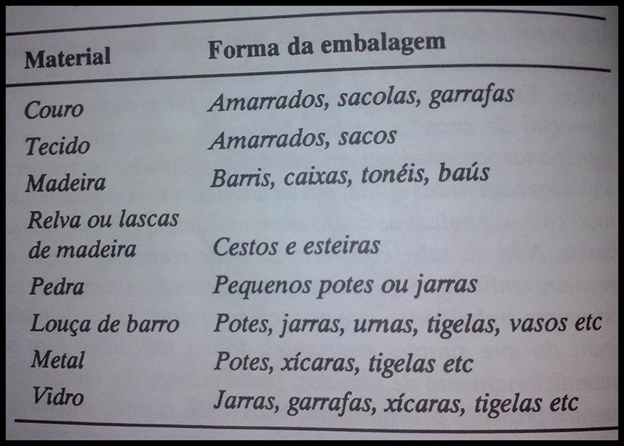
Fonte: Moura e Banzato (1997, p. 4)
Segundo Mestriner (2007 p. 3), a embalagem começou a ser utilizada desde o inicio da vida humana, onde servia apenas para agrupar e conter os alimentos, a fim de facilitar o transporte e a armazenagem:
Desde os tempos mais remotos, a embalagem está presente na vida humana, servindo ás crescentes necessidades da sociedade e evoluindo técnica e conceitualmente numa dinâmica que vem se acelerando cada vez mais. Utilizada inicialmente para agrupar e conter os alimentos, permitindo que fossem transportados e armazenados, a embalagem foi ganhando novas funções e maior importância, conforme a vida se tornava mais complexa e as cidades cresciam.

Antigamente o homem não sentia a necessidade de proteger seus alimentos, pois os mesmos eram consumidos no próprio local de origem. Com o passar do tempo as tribos migravam e existia a necessidade de transportar alimentos e águas, foi onde começaram a surgia as primeiras embalagens feitas de crânio de animais, chifres ocos e grandes conchas.
Devido à divisão de cidade e o campo, o homem começou a encontrar dificuldades no armazenamento e transportados de produtos perecíveis, devido a distancia de um local a outro, foi quando a ocorreu a primeira evolução da embalagem, começando a ser desenvolvidas com novas matérias-primas, passando assim ser mais resistente na proteção do produto, Mestriner (2007).
Após alguns anos, ocorreu à revolução industrial, com isto houve o aumento de produtividade, o que levou a necessidade de produzir formatos mais convenientes de embalagens.
Mestriner (2007 p. 3), explica como o crescimento das cidades com o passar dos anos tornou a embalagem ainda mais importante e como foi preciso o desenvolvimento de embalagens com mais qualidade:
Com os núcleos urbanos e a riqueza que geravam, o comércio ganhou força, e a necessidade de transporte de mercadorias por longas distâncias exigiu embalagens mais resistentes, que mantivessem a integridade dos produtos. As caravanas e o desenvolvimento das navegações promoveram outro salto qualitativo na utilização das embalagens. No século XVIII, a Revolução Industrial e a grande produção de bens, acompanhadas do surgimento de uma grande massa de assalariados urbanos, exigiram melhores embalagens. Novos materiais, como a folha-de-flandres e o papel-cartão, possibilitaram a criação de novas embalagens.

CAPÍTULO II

2. Embalagem

O objetivo deste capítulo é demonstrar a importância das embalagens para os produtos, com base nos estudos realizados por autores que, se dedicaram em estudá-lo, para expor sua necessidade para o consumidor e para diversos setores da empresa.
No inicio as embalagem surgiram com o intuito de apenas facilitar o dia-a-dia do homem, a fim de auxiliar os transporte e armazenamento de alimentos, assim começaram a aparecer às primeiras embalagens feitas com ossos de animais, argilas e resinas, produziram os primeiros vasos de argila pura, que servia para armazenar e transportar os alimentos.
Há um século, existiam as embalagens que eram à prova de gordura que eram feitas de papel encerado. Esse tipo de embalagem era produzida e entregue as pequenas lojas que comercializavam produtos por quilos, mais a utilização desse material reduziram, pois em alguns casos acontecia a prática inescrupulosa em questão do manuseio e o peso do produto que eram vendidos embrulhados com esse papel. Gurgel (2007 p.318).

Os sacos e as etiquetas encerado eram entregues em grande quantidades para as pequenas lojas de vendas a granel. Isso levava, em alguns casos, as práticas inescrupulosas em relação ao manuseio e peso dos produtos vendidos embrulhados com esse papel impermeável.

Nos anos 1930 surgiram as primeiras embalagens de filmes transparentes, que eram feitos de revestimento de viscose para os tecidos e de celofane para embrulhos de carnes com ossos, bacon, frios e também em não alimentos. Os primeiro fabricantes a utilizar essas embalagens foram os de cigarros e em 1924 esse material era produzido com sucesso nos Estados Unidos. Gurgel (2007 p. 319)
A era das películas se desenvolveu no final dos anos 20 e no começo doas anos 30, quando foram criados revestimentos de viscose para os tecidos, seguindo pela introdução do celofane, aperfeiçoado pelo Dr. Willian Hale Charch, que desenvolveu as embalagens á prova de umidade para a empresa DuPont. A transparência do material era extraordinária para a época. Os fabricantes de cigarro rapidamente aderiram ao celofane; logo depois, a DuPont fundou a Divisão de Celofane e, em 1924, esse filme era produzido com sucesso nos Estados Unidos. O celofane teve sucesso nas aplicações para carnes com osso, bacon, frios e também em não-alimentos.

Com o passar do tempo e o desenvolvimento dos países as embalagem começaram a serem vista com outros olhos. Sendo assim começaram a surgir embalagens com rótulos e imagens atraentes, a fim de chamar a atenção dos consumidores, iniciando assim uma competição entre fabricantes.
Nos anos 1950 os supermercados foram consolidados, e os produtos passaram a ser vendidos atrás de prateleiras e sem uso de vendedores, foi onde os fabricantes sentiram a necessidade de desenvolver embalagens que apresentassem, explicassem sua função e beneficio e vendessem o produto, surgindo assim à primeira revolução no design das embalagens, conforme descrito por Mestriner (2007 p. 4).
Os eletrizantes anos 50 assistiram à consolidação dos supermercados como modelo de estabelecimento comercial padrão para varejo de alimentos e produtos de e abastecimento do lar. O supermercado promoveu a maior das revoluções vividas pela embalagem, uma vez que introduziu transformações que alteraram completamente o antigo comercio varejista, aquele dos antigos armazéns, onde a compra era mediada pelo balconista que se encarregava de ‘pegar’ o produto, explicar ao consumidor suas características e seu modo de usar. A adoção do sistema de auto-serviço eliminou a figura do balconista vendedor, obrigando a embalagem a se encarregar das funções de apresentar, explicar e vender o produto, o que desencadeou uma verdadeira revolução no desing e na comunicação aplicados á embalagens.
Com o decorrer do tempo e a evolução da tecnologia a embalagem foi ganhando cada vez importância para empresas, pois além de apresentar, explicar e vender o produto, ela é um dos fatores principais para outras atividades das organizações, como por exemplo, na área da logística, pois a mesma facilita no transporte e armazenamento e evita danos ao produto, na área de marketing, pois é considerada uma poderosa ferramenta que tem a função de levar o produto aos consumidores, conquistar sua preferência e manter a fidelidade.
Nos anos 1970, nas embalagens começarem a serem impressas os códigos de barra, que tinha a finalidade de agilizar os registros dos produtos nos caixas dos supermercados e de facilitar o controle de estoque, pois na medida em que o produto tinha sua saída no caixa automaticamente é dado baixo na quantidade de produto disponível para vendas, assim ficando mais fácil controlar o abastecimento do estoque.
Os anos 1990 ficaram marcados pela produção de embalagens com produtos reciclados.

A reciclagem e o meio ambiente foram um fator predominante nos anos 90, o que levou a uma maior substituição de materiais virgens pelos recicláveis e reciclados. A velocidade com que os produtos são produzidos e embalados é maior e aumenta vertiginosamente por causa das automatização dos processos. (GURGEL, 2007 p. 324).

2.1 Conceito de embalagem

Moura e Banzato conceituam a embalagem da seguinte forma:
Entende-se como sistema de embalagem tudo aquilo que a envolve, suas operações e materiais necessários para mover os produtos do ponto de origem até o de consumo, inclusive maquinários, equipamentos, veículos para o seu embarque. (MOURA; BANZATO, 1997 p. 11).
Gurgel (2008 p. 274), conceitua a embalagem como :
O produto recebe, inicialmente, uma embalagem de contenção: posteriormente, uma embalagem de apresentação, com a qual se apresenta no ponto de venda. As embalagens de apresentação são agregadas em múltiplos, formando a embalagem de comercialização. As embalagens de comercialização, por sua vez, podem ser agregada em um múltiplos, formando a Unimov, que é o modulo de movimentação, ou embalagem de movimentação.
Com os conceitos acima, entendemos que embalagens e tudo aquilo que envolve o produto, para proteger, manusear, armazenar e transportar para que o mesmo chegue ao consumidor final em perfeitas condições.

2.2 DEFINIÇÃO de embalagem

Gurgel 2008 p. 1, define a embalagem da seguinte forma:
As embalagens são invólucros, recipientes ou qualquer forma de acondicionamento removível, ou não, destinados a cobrir, empacotar, envasar, proteger, manter os produtos, ou facilitar a sua comercialização. O produto recebe, inicialmente, uma embalagem de contenção, e posteriormente, uma embalagem de apresentação, com a qual se apresenta no ponto-de-venda. Essa embalagem de apresentação, agregada em múltiplos, compõe a embalagem de comercialização.
Moura e Banzato (1997 p. 10), faz a seguinte definição de embalagem:
Embalagem pode ser definida como sendo o sistema integrado de matérias e equipamentos com que se procura levar os bens ás mãos do consumidor final, utilizando-se dos canais de distribuição e incluindo métodos de uso e aplicação do produto. Também pode ser um elemento ou conjunto de elementos destinados a envolver, conter e proteger produtos durante sua movimentação, transporte, armazenagem, comercialização e consumo.

2.3 Função da embalagem

Moura e Banzato (1997, p. 10), define a embalagem como “sistema integrado de materiais e equipamentos com que se procura levar os bens e produtos às mãos do consumidor final, utilizando dos canais de distribuição e incluindo métodos de uso e aplicação do produto”.
Mestriner define a embalagem atualmente como:
A embalagem veio acumulando funções ao longo da história até se tornar o que é hoje, um componente fundamental do modelo adotado pela sociedade em que vivemos. Ela é um fator decisivo no novo cenário competitivo podendo ser, inclusive, comparada com a eletricidade, sem a qual, nossa sociedade não consegue mais funcionar. A embalagem é o item industrial mais produzido no mundo. (MESTRINER, 2013 p. 32)

As embalagens vêm evoluindo ao longo da história, notamos sua importância no passado e como sua criação foi necessária, no cenário atual, a embalagem continua sendo um componente fundamental na nossa sociedade. Mestriner (2013).
Banzato (2005), analisa as funções e valores da embalagem da seguinte forma:
Existe uma crescente tendência de analisar a embalagem em termos de valores que ela oferece na logística, em vez de isolada nos materiais e forma. A embalagem é parte de um sistema logístico total, com a responsabilidade de minimizar o custo de entrega bem como maximizar as vendas. A meta é minimizar o custo com materiais de embalagens, bem como reduzir o custo de danos, desperdício e custo de execução das operações logísticas. A embalagem agrega valor oferecendo proteção, utilidade e comunicação. A embalagem é responsável por manter a condição de um produto por todo o sistema logístico. A proteção é uma função de embalagem valiosa porque o dano em transito pode destruir todo o valor que foi agregado ao produto. Os assuntos de proteção incluem a medição dos riscos de distribuição e condições ambientais, analise de danos e responsabilidade da transportadora, caracterização dos produtos e suas fragilidades e desempenho da embalagem e teste de laboratório. O tipo de proteção que uma embalagem pode oferecer depende do valor do produto, bem como sua característica física e os riscos esperados no sistema logístico. Uma meta importante da embalagem é fornecer a proteção necessária usando materiais de custo efetivo. (BANZATO, 2005 Disponível em: http://www.guialog.com.br/ARTIGO296.htm). Acesso.

2.4 Embalagem na armazenagem

Moura e Banzato (1997 p. 265) entende que a armazenagem e a embalagem e
são fatores inseparáveis, eles resumem essa interdependência da seguinte forma :
“A maneira na qual as mercadorias são embaladas afeta a facilidade, custo, eficiência e segurança de movimenta-las. Reforçando a movimentação está influenciando o método de embalagem”. A maneira pela qual as mercadorias são movimentadas afetam os materiais, forma, dimensões e peso das embalagens. Reforçando, a movimentação está influenciando o método de embalagem.
Existem condições atuais e futuras que tornam a interações efetivas entre a embalagem e a movimentação mais importantes, são elas:
- Produtividade – Tratasse de todo um processo que acontece para o produto chegar a perfeitas condições ao consumidor final. A embalagem e a movimentação são fatores que se estiverem de acordo com o produto em questão aperfeiçoará a produtividade de todo o todo o sistema.
- Custo – A embalagem e a movimentação são fatores que não agregam ao custo do produto. Sendo assim esses dois fatores produzidos corretamente e um meio confiável de reduzir o custo do produto e aumento a margens de lucro.
-Serviço ao consumidor – A embalagem e a movimentação nesse caso, sendo bem produzida acarretarão em um processo produtivo mais rápido, desta forma atendendo a necessidade do consumidor com mais agilidade e fazendo com o que o produto segue ao mesmo com a qualidade que saiu da fabrica.
- Automação – Esse fator influencia diretamente os três itens acima. A produtividade pode ser aumenta os custos reduzidos e os serviços aos consumidores mais efetivo. Pois as indústrias estão buscando um grau maior de automação, com isso que a embalagem não for resistente a movimentação do material será prejudicada.
- Importações / Exportação – Estamos caminhando para cada vez mais importar e exportar produtos. Sendo assim a embalagem e a movimentação deverão ser cada vez mais interligadas, para que a exportação e importação não sejam prejudicadas por falta de instruções claras e adequadas.
Sabemos que a armazenagem de materiais é algo que requer cuidado, e o grande objetivo da logística é manter os materiais estocados da melhor maneira possível.
Nos processos logísticos, a movimentação das embalagem é muito frequente, entendemos que, sempre que um material é movimentado a embalagem precisa estar adequada para tal movimento, Moura, 2008 p. 189, completa ainda que podem ocorrer dois casos neste tipo de processo, “ ou a embalagem é adequada ao sistema de movimentação disponível, ou é necessária a adequação da movimentação à embalagem”.
Moura conclui a forma como embalagem afeta a estocagem:
A resistência e as dimensões desta embalagem têm efeito direto na eficiência da operação no estoque. O peso da unidade individual afeta a eficiência da movimentação e a separação dos pedidos. Uma fraca resistência da embalagem afeta as alturas de empilhamento e, portanto, a eficiência do estoque dos produtos. A altura da embalagem afeta a utilização de espaços individuais da prateleira. O comprimento e a largura de uma caixa influenciam o padrão do empilhamento e a utilização eficaz do espaço no palete. (MOURA, 2008 p. 201).

2.5 Custos e embalagem

Além da importância da embalagem para o manuseio também existe a proteção que ela trás contra avarias, a função econômica da embalagem envolve além de proteção, existe também o próprio custo com a embalagem e o quanto este valor reflete no preço final.
A embalagens como meio de reduzir os custos que a empresa tem com perdas e dados e muito significativa, como afirma (Gurgel 2007 p. 16).
O percentual de perdas de produtos na movimentação e no armazenamento reduz-se com a adoção de embalagens mais dispendiosa e tecnicamente sofisticada. A elevação do custo para prover melhor proteção ao produto terá como compensação a redução do custo com perdas. O percentual de perdas se estabiliza após um certo nível de elevação dos custos, porque essa perda residual e decorrência de diferentes causas do desenho de embalagens.
Gurgel (2007, p. 16, 17) classifica essas adequações de duas formas:
- Superembalagem – Investir mais no reforços da embalagem para obter uma redução de perdas e criar uma condição com custos maior porem sem valor para o cliente. A cada produto que colocamos no mercado, estamos entregando ao cliente valores adicionais de custo referente à embalagem que poderá não ser reconhecido na formação do preço de venda.
- Subembalagem – Quando as perdas na área de logística industrial são excessivas, temos uma condição de subembalagem. Quando as embalagens utilizadas são primitivas, os produtos tem maior probabilidade de se quebrarem.
A função econômica da embalagem envolve além de proteção, existe também o próprio custo com a embalagem e o quanto este valor reflete no preço final.
Moura (1997 p. 30) confirma a importância desta função econômica:
As considerações de custo são a maior importância no trabalho de todas as pessoas relacionadas às operações de embalagem. Todo o profissional de embalagem deve possuir conhecimento sobre os elementos de seu custo, para manusear com eficiência as estimativas de custos dos materiais mais comuns. [...] Devemos conhecer as áreas onde os custos total do produto, bem como os métodos de redução de custos nessas áreas.

Figura 3 Áreas relacionadas com a embalagem
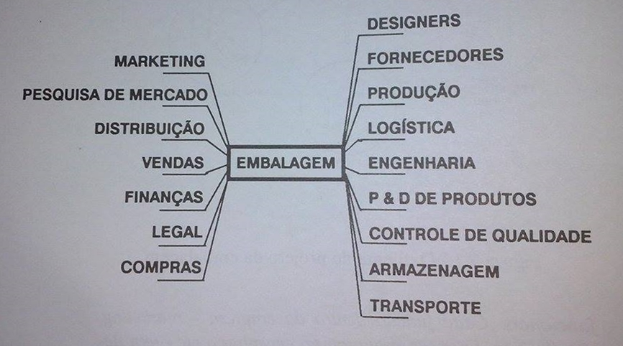

Fonte: Moura, 1997 p. 30
A embalagem tem relação com diversos setores da empresa, e é preciso a união de todos eles para balancear os custos que essa ferramenta gera para a empresa. O custo gerado por ela é compensado em fretes e custo de estoques menores, mais ainda sim o trabalho em conjunto dos setores consegue alcançar todos os objetivos da embalagem. (BALLOU 1993).

2.6 TIPOS DE EMBALAGENS

As embalagens são produzidas com a finalidade de proteger, conservar e vender os produtos. Para isso para cada tipo de produto, necessita de uma embalagem produzida com material adequado, para que ela cumpra sua função com êxito. Com isso encontramos no mercado diversas formas, diversos tipos de materiais que são utilizadas para fabricação das mesmas.
Para atender as necessidades do produto na fabricação das embalagens são verificados os seguintes fatores: padrões e fatores do público alvo, fabricação, armazenagem, distribuição e disposição nas prateleiras de forma mais rentável, demonstrar as características mais vendáveis do produto e atrair os consumidores.
O briefing ajuda o designer a entender os requerimentos de marketing e de vendas de seu cliente, bem como a gerenciar seu relacionamento. O briefing do cliente deve abranger os aspectos relativos á marca, fabricação e percepção pelo público. Ele deve definir padrões e fatores do publico que ditam um tratamento ou direcionamento especifico do desing. Deve explicar como será feito o desenvolvimento da embalagem nos processos de fabricação, armazenagem, distribuição e disposição nas prateleiras da forma mais rentável. Finalmente, o briefing de design deve mostrar como a embalagem ressaltará as característica mais vendáveis do produto e como atrairá os consumidores mais convincentemente. (RONCARELLI; ELLICOT, 2010 p. 10).

2.6.1 Embalagens produzidas com vidro

As embalagens feitas com vidros são utilizadas por muitas categorias de produto como os farmacêuticos, de beleza e alimentares. Esse tipo de embalagem são feito de fragmentos de vidro, areia, calcário e carbonato de sódio, para sua fabricação é consumidor muita energia porém se torna uma embalagem 100 % reciclável e resistente.
O vidro não é o mais leve dos materiais de embalagem, mas, muitas vezes, é escolhido por sua resistência e aparência de limpa. Muitas categorias de produtos, tais como os farmacêuticos, de beleza e alimentares usam embalagens de vidro. A embalagem de vidro consome muita energia para ser produzida, mas é 100% reciclável. As matérias-primas do vidro são fragmentos de vidro, areia, calcário e carbonato de sódio, sendo altamente sustentável e imune a volatilidade do mercadoria de produtos a base de petróleo. O vidro apresenta uma variedade de cores, como âmbar e verde, ideal para proteger produtos sensíveis a luz. Também possibilita grande variedade de tamanhos e formas. (RONCARELLI; ELLICOT, 2010 p. 24).

2.6.2 Embalagens produzidas com papel cartão

As embalagens produzidas com papel cartão podem ser utilizadas em diversos produtos como em embalagens finas, enormes, rústicas e resistentes, para produtos congelados e de design sofisticado e utilitários. Esse tipo de embalagem é muito resistente á umidade e a grande variedades de produtos que encontramos no mercado as embalagens são produzidas com papel cartão, onde o mesmo existe em diversos formatos, como afirma Roncarelli e Ellicott (2010, p. 26).
- Sulfato sólido branqueado (SBS) é um cartão premium tratado, com 80% de fibras de celulosa virgem de madeira branqueada. É usada em embalagens de produtos medicinais, leites, sucos e outras bebidas, além de perfumes, cosméticos e alimentos congelados.
- Papel cartão Kraft revestido não branqueado contém pelo menos 80% de fibras de celulose virgem de madeira natural. É revestido para facilitar a impressão e aumentar a resistência á umidade. É usado em embalagens de alimentos congelados, caixas de leite e produtos farmacêuticos.
- Papel cartão reciclado não revestido é produzido a partir de 100% de papel reciclado. Alguns são recoberto com uma camada de papel branco, ou tingido. É usado para caixas de sapatos, latas cartonadas multifoliadas e tambores de fibra.
- Papelão reciclado revestido é produzido a partir de 100 % de papel cartão reciclado revestido com uma fina camada de caulim e uma camada superior de fibra reciclada branca. É utilizado em embalagens de sabões, detergentes, bolachas, biscoitos, lenços, guardanapos, embalagens de mistura de bolos e caixas de cereais.
- Papelão ondulado é usado em embalagens para transporte de móveis e eletrodomésticos de grande porte. Os embaladores escolhem o tipo de papelão em função do tipo de transporte, peso, resistência e requisitos de absorção de choques.
- Papel cartão branqueado é um cartão premium muito usado na indústria de alimento e bens de consumi. É conhecido por suas propriedades de dobramento e vincagem.
As caixas de papelão ondulado, independente da embalagem primariam e muito utilizada devido dentro da mesma ser possível acomodar uma grande quantidade do produto.
Uma grande redução de custos que a empresa pode realizar em embalagem de seus produtos é utilizando caixas de papelão ondulado no lugar das de madeira, de compensado. Este material, não se costuma prestar muita atenção, devido a sua cor amarelada e ao aspecto corriqueiro, realiza, entretanto, façanhas. (DIAS, 2009 p. 180).
As embalagem produzidas com papelão ondulados tem sua definição feita pela Associação Brasileira de Normas Técnicas, a analise feita de acordo com o produto a ser embalado.
O papelão ondulado de parede simples que mostra na figura abaixo é formado de um elemento ondulado colado entre dois elementos lisos.

Figura 4 Embalagem papelão ondulado de parede simples

Disponível em: http://gilsonarlei.blogspot.com.br/2011/01/diferenca-entre-as-ondas.html
Parede dupla é formada por três elementos lisos colados alternadamente a dois elementos lisos colados alternadamente a dois elementos ondulados. As faces externas são lisas como podemos ver na figura abaixo.
Figura 5 Embalagem de papelão com dois elementos ondulados


Disponível em: http://gilsonarlei.blogspot.com.br/2011/01/diferenca-entre-as-ondas.html

Acessório interno é qualquer peça de papelão destinada a proteger a mercadoria no interior da caixa. Abaixo podemos ver um tipo de protetor.
Figura 6 Proteção interior de mercadoria



Disponível em: http://cartosul.com.br/produtos/

2.6.3 Embalagens produzidas com metal

As embalagens produzidas com metal são utilizadas a muitos anos, pois ela permite que o produto tenha uma durabilidade maior e oferece proteção no transporte, dispensando o uso de embalagens secundárias. Segundo Roncarelli e Ellicott (2010) os dois tipos de metais mais utilizado são o aço inoxidável e alumínio que são utilizados para proteger os alimentos da contaminação exterior. Esse tipo de material é utilizado para embalar diversos produtos.
Historicamente, o estanho foi usado nas latas de metal. Hoje em dia, aço inoxidável e alumínio são os principais metais usados para proteger os alimentos dos contaminantes externos. O aço é usado em embalagens a vácuo para alimentos como legumes, leite condensado, peixes, frutas e raçoes para animais. O alumínio é usado no acondicionamento de cervejas, refrigerantes e bebidas gasosas, bem como desodorantes e sprays. (RONCARELLI; ELLICOT, 2010 p.28).

2.6.4 Embalagens produzidas com plásticos

As embalagens produzidas com plástico podem ser usadas para mostrar, conter e proteger produtos. Existe uma grande variedade de matérias plásticas usadas para embalagens. Roncarelli e Ellicott (2010, P. 30) explicam essa variedades.
- O poliestireno e a base do isopor, bolhas de espuma são sintetizadas em uma célula aberta ou fechada e solidificadas. O isopor e extensivamente usado na proteção de produtos não perecíveis e de alimentos.
- Embalagens de plástico transparente do tipo blister são usadas em conjuntos com um papel cartão, facilitando a visualização do produto. Capsulas de medicamentos utilizam esse tipo de embalagem.
- O PVC amolecido por meio de processos químicos e usado em embalagens a vácuo para alimentos.
- Clamshells são embalagens rígidas de plástico transparente ideal para produtos que precisam ser vistos pelo cliente. Produtos eletrônicos, brinquedos, alimentos e materiais de escritório usam muito este tipo de embalagem que, por ser de difícil violação, impede o furto nas lojas.

2.6.5 Embrulhos

Embrulhos são embalagens que permitam que os clientes interajam com o produto.
Sejam elas de papel, plástico selado termicamente ou de alumínio, os embrulhos envolvem muitos produtos de vários tipos. Os embrulhos permitem que os clientes interajam com o produto, sentindo o peso e percebendo o tamanho e a forma nas próprias mãos. Plástico, alumínio e papel são os principais materiais usados em embrulhos. Fornecido em rolos, folhas, folhas dobradas ou pre- cortados, embrulhos são ideais devido a sua versatilidade visual. (RONCARELLI; ELLICOT, 2010 p.32).

2.6.6 Materiais inovadores

As embalagens inovadoras são aquelas que atraem a atenção do consumidor, pois ela e moldada de acordo com as tendências sociais.
Quase sempre, a inovação nas embalagens e uma resposta as mudanças nas tendências sociais. Atualmente, questões como o aumento da expectativas de vida, a localização das plantações e das fabricas de alimentos e a economia tem papel importante no estimulo a inovação dos matérias. (RONCARELLI; ELLICOT, 2010 p. 34).

2.6.7 Embalagens moldadas

As embalagens moldadas são criadas com a intenção de fazer o cliente memorizar os produtos através de um formato inusitado nas embalagens. Roncarelli e Elicott, (2010, p. 42) apresentam os tipos de embalagens moldadas existente.
- Embalagens com paredes grossas tem um acabamento relativamente liso e espessuras que variam de 3\ 16 de polegada (0,5 cm) a 1\2 polegada (1,3 com).
- Embalagens com paredes finas tem espessura de 1\6 de polegadas (2mm) 3\16 de polegada (0,5 cm) e as faces principais relativamente lisas.
- Embalagens de polpa de celulose termoformada tem uma espessura que varia entre 1\16 de polegada (2mm) e 1\8 de polegada (3mm) e apresentam um acabamento de alta qualidade.

2.6.8 Embalagens tecnológicas

As grandes lojas e revendas de softwares e de produto eletrônicos constumam ter um ambiente bastante confuso e barulhento. Muitas vezes, um produto apresenta resultados de vendas fracos porque o design da embalagem não e eficaz na comunicação do valor da marca e dos benefícios de produtos em um espaço tão conturbado.
Analisando os casos da Apple e da Microsoft, ambas tem uma presença de marca de forte e não se desviam dela. A Apple esta focada no design e na experiência do usuário, enquanto o investimento da Microsoft e para promover sua tecnologia. As marcas são tao claramente definidas que as empresas produziram ate campanhas para a televisão com um tom humorístico em torno de suas diferenças. Elas contam também com uma forte lealdade a marca por parte dos consumidores que se auto-denominam usuários de Mac ou usuários de PC. (RONCARELLI; ELLICOT, 2010 p. 86).

2.7 Marketing e embalagem

A função da embalagem para a logística é proteger o produto, ajudar na armazenagem e reduzir custos, conseguimos também identificar o quanto ela é importante para o setor de marketing, além de todas as funções já mencionadas a embalagem tem também o dever de vender o produto e encher os olhos dos consumidores.
Oliveira (2011) descreve a importância da embalagem da seguinte forma:
As empresas cujos produtos utilizam embalagens têm em suas mãos uma poderosa ferramenta de marketing e um importante veículo de comunicação com seus consumidores. Os produtos, preços e as marcas se tornam a cada dia mais parecidos, o que os marqueteiros chamam de comoditização. Neste cenário, a embalagem passou a ter papel de extrema importância para a venda de produtos. A função da embalagem do ponto de vista logístico é proteger o produto da origem ao destino. Já no varejo a sua principal função é atrair e seduzir para vender. A embalagem é determinante na hora do consumidor escolher um produto, ela tem que se destacar e interagir com ele. A cada nova estação ou evento comemorativo, a criação de novas embalagens é um desafio que requer criatividade e audácia por parte dos fabricantes e lojistas, caso contrário os pacotes não passam de embrulhos. (OLIVEIRA, 2011 Disponível em: Disponível em: http://www.sobreadministracao.com/a-embalagem-como-ferramenta-de-marketing/) Acesso.

Cobra (1992 p. 353, 356 e 357), afirma que a embalagem tem a finalidade de informar o consumidor sobre o produto assim como a marca, define também cinco funções essenciais para a linha de produtos.
- Facilitar a armazenagem;
- Proteger e conservar o produto;
- Ajudar a posicionar ou reposicionar o produto;
- Facilitar o uso do produto; e
- Ajudar a vender o produto.
A facilitação da armazenagem é diminuir espaços em armazéns e diminuir a quantidade de produtos em estoque, conforme já foi dito anteriormente, essa função facilita nos armazéns e no custo final para empresa e consumidor.
A embalagem como proteção do produto tem além da importância no transporte, evitando avarias e acumulo de espaço também é importante na conservação do material, é importante citar que em muitos casos a embalagem certa é quem conserva os sabores, a densidade, aspecto e até mesmo a temperatura de alguns produtos.
O posicionamento da embalagem no local de venda é fundamental, ela deve permitir que a empresa revendedora tenha facilidade de movimentação e exposição, uma embalagem frágil por exemplo deve ter um maior cuidado na reposição o que muitas vez demora mais tempo, além da necessidade de expor a embalagem em um local seguro e não no local onde atraia mais a atenção dos clientes.
O uso da embalagem além de armazenar, expor e proteger, também deve facilitar o uso do produto e o descarte da mesma.
A compra do produto em alguns casos se dá somente pela embalagem. Entendemos que um produto bem embalado, conservado e com design diferenciado chama a atenção do consumidor para a compra, mesmo sem conhecer o produto ele é estimulado a consumir.

2.8 EMBALAGEM COMO ATRATIVO DE MARKETING

No inicio a embalagem era pensada para facilitar o manuseio, a estocagem, o transporte, hoje vemos a embalagem como um grande atrativo de marketing, a embalagem que enche os olhos do cliente e induz a venda:
Essa é uma execução brilhante da agência JWT para promover as novas formulações da Smirnoff Caipiroska. Eles criaram um kit promocional onde as garrafas vinham enroladas em embalagens que para retirar era preciso ser descascada.
Além disso a embalagem tinha a textura das frutas correspondente (limão, maracujá e morango), uma sacada de mestre de quem quer dizer: “descasque, e aproveite. Smirnoff Caipiroska tem o sabor original de uma caipirinha de fruta, como se tivesse sido preparada agora” (DANILO, 2011)
Figura 7 Smirnoff Caipiroska
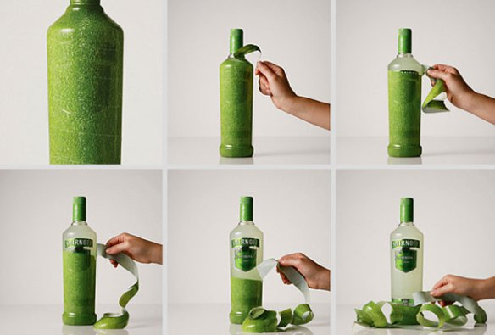

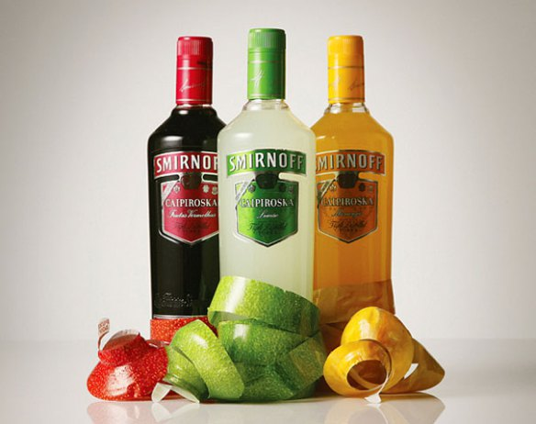

Disponível em: http://www.criadesignblog.com/post/3446/smirnoff-caipiroska-embalagens-para-descascar
O objetivo da Nestlé era inovar no mercado de bebidas líquidas, com uma embalagem atrativa e moderna para seu publico-alvo, jovem-adulto. O maior desafio foi adaptar três formatos de garrafas a uma única pré-forma e o ajuste da linha de ênfase para os três produtos. (SLEEVE, 2010).
Figura 8 Linha Fast Nestlé
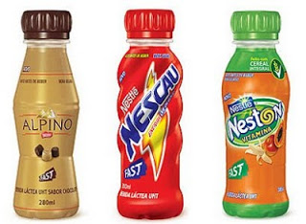

Disponível em: http://blogdacastellana.blogspot.com.br/2010_08_01_archive.html
O objetivo da Natura é atingir um acabamento premium.
Os desafios eram: reduzir as marcas do processo de fabricação do vidro, atingir acabamento premium com alto brilho e transparência, além de aplicar decoração de longa duração que resistisse aos impactos proporcionados pela perenidade da embalagem.
E como resultado a Natura obteve os principais requisitos e foram alcançados os padrões internacionais. (SLEEVE, 2010).

Figura 9 Linha natura chronos

Disponível em: http://blogdacastellana.blogspot.com.br/2010_08_01_archive.html

Lima e Nesser (2011 p. 120) confirma a importância da embalagem para o marketing:

A sobrevivência das empresas reside na sua capacidade de inovação e diferenciação, por meio de novas marcas, conceitos e embalagens. Por exemplo, num supermercado que comercialize 15 mil produtos, o comprador comum passa por cerca de 300 itens por minuto. Dado que 53% das compras são feitas por impulso, a embalagem eficaz tem um papel crucial: o de comercial instantâneo. A embalagem deve desempenha muitas das tarefas de vendas: atrair a atenção, descrever os aspectos do produto, criar confiança no consumidor e transmitir uma imagem favorável.

As empresas além de criar embalagens diferenciadas que atraia os clientes por curiosidade, também pensam em atrair o cliente pela funcionalidade, Lima e Nesser especificam esse tipo de embalagem usando como exemplo o clube social:
Na realidade, o que se discutia era a capacidade de a embalagem ser usada para intensificar a utilização do produto. Um pacotinho de Clube Social é fácil de transportar, podendo ser consumido em diversos lugares (praia, cinema, transito). (LIMA, NESSER. 2011 p. 122).
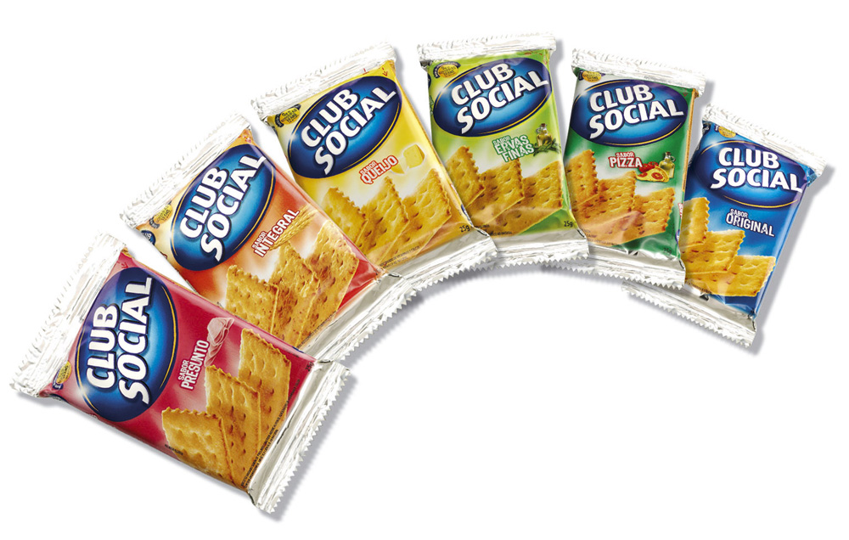
Figura 10 Clube Social

Disponível em: http://www.lupatini.com.br/?pag=produtos_detalhes&idproduto=486#drop

CAPÍTULO III

3. CASE TECNOCUBA

Devido à necessidade de existir um produtor de cubas de aço e inox com capacidade tecnológica e dinamismo para responder a crescente demanda do mercado, nasce em 1992 a Tecnocuba Indústria e Comércio Ltda.
A Tecnocuba é uma das empresas líderes do ramo na América Latina, com produção de pias, tanques, acessórios e peças de aço inoxidável, além de oferecer uma completa linha de cubas gastronômicas, rechauds e outros produtos culinários de aço inox. Seu sucesso se dá em oferecer aos seus clientes um produto adequado e eficaz, criando projetos inteligentes com ferramentas próprias e transformando-os em produtos inovadores, sintonizados com o mercado. Com o que há de mais moderno, o setor de ferramentaria da empresa consegue desenvolver seus próprios instrumentos, com tecnologia de qualidade e excelentes profissionais, criando assim máquinas totalmente preparadas para atender a demanda.
A empresa foi criada para oferecer produtos e serviços com o mais alto padrão de qualidade, sempre utilizando o que existe de mais moderno em termos de tecnologia, sem esquecer o lado artesanal, indispensável para um ótimo acabamento. Trabalha também com alta qualidade em matéria-prima brasileira que contribui para o desenvolvimento tecnológico nacional.
Desde então, o crescimento da empresa tem sido seguro e gradativo. O seu respeito às diferenças e as diversidades é um diferencial da marca, que se consolidam, nos mais diversos segmentos, por meio de cada um de seus produtos. A valorização da consciência social e o respeito ao ambiente são características fortes que norteiam as ações da Tecnocuba, sempre preocupadas com o bem-estar e a qualidade de vida da sociedade. Desde o início de sua trajetória, a organização estabeleceu importantes parcerias e, acima de tudo, firmou relações para um respeito recíproco.
A sua existência atende principalmente o ramo da construção civil e ao mesmo tempo toda área gastronômica com a sua devasta linha gourmet, oferecendo confiabilidade e segurança aos seus clientes. Assim é a Tecnocuba. Os princípios de confiança, parceria e respeito orientam todas as negociações, com resultados positivos.

3.1 IMPORTÂNCIA DA EMBALAGEM NA TECNOCUBA

Atualmente a tecnocuba oferece aos seus clientes além das cubas, acessórios de inovação como válvulas, ralos e todos os produtos oferecidos pode ter acabamentos do gosto do cliente, com alto brilho, emborrachado ou acetinado. É importante para prevenir alguma avaria, com isto existe a necessidade de uma embalagem que proteja o produto e assegure ao cliente que receberá sua mercadoria em perfeito estado, pois faz parte do compromisso da empresa o comprometimento com o cliente o respeito ao meio ambiente e a qualidade do serviço prestado.
As embalagens da Tecnocuba são de papelão ondulado, as cubas são embaladas com plásticos e colocadas em grupo na caixa:
Figura 11 Layout Tecnocuba – Cuba Cônica
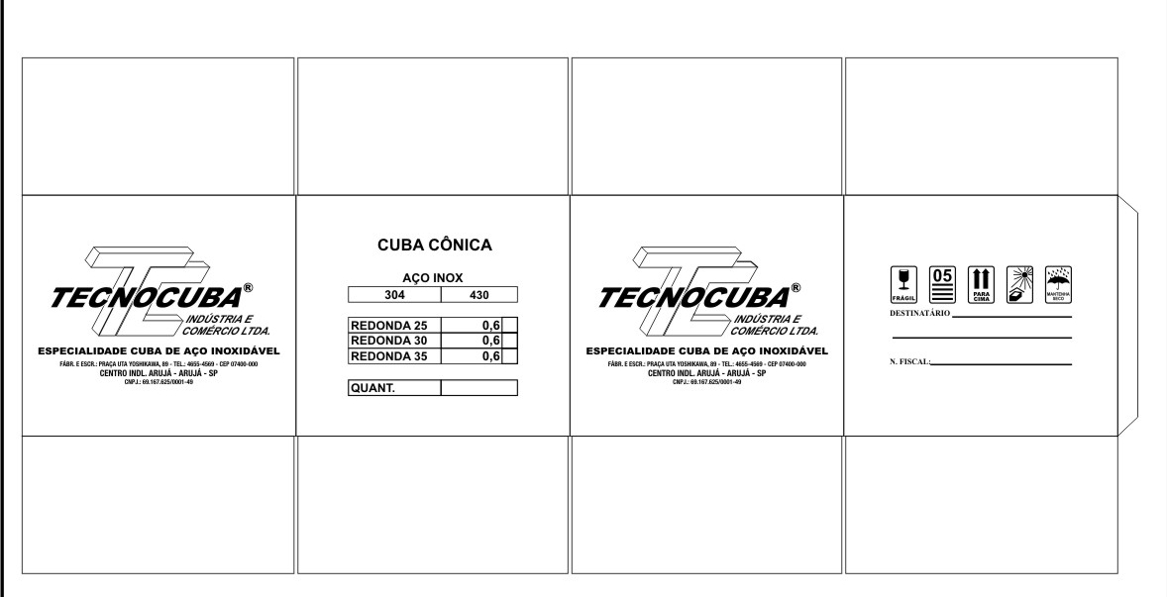

Fonte: Tecnocuba

Figura 12 Layout Tecnocuba - Cuba Lavabos

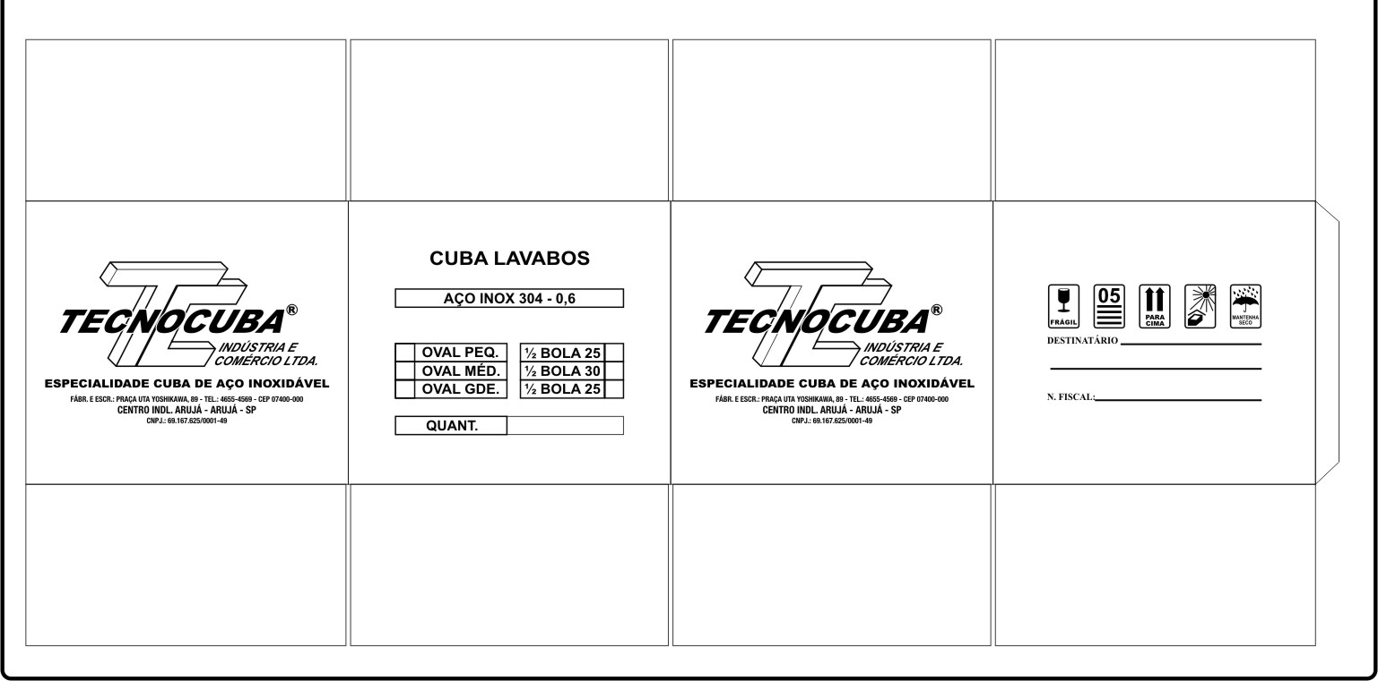
Fonte: Tecnocuba

Figura 13 Embalagem Tecnocuba

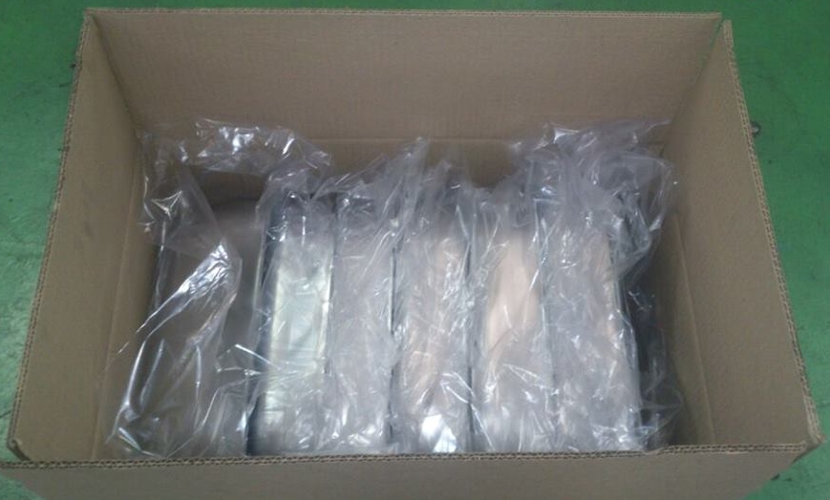

Fonte: Tecnocuba

3.2 TRANSPORTE E ARMAZENAGEM

No transporte é usado veículos da tecnocuba, a empresa não utiliza serviço terceirizado, as peças são embaladas a medida em que são produzidas, conforme completam os pedidos, são separadas em lotes e carregadas para a entrega no cliente.
Figura 14 Armazenagem Tecnocuba

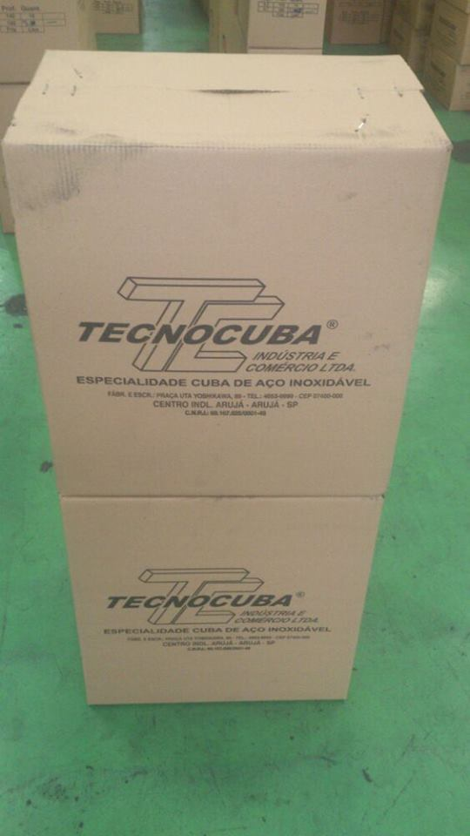

Fonte: Tecnocuba

3.3 ANÁLISE FINAL EMBALAGEM TECNOCUBA

Conforme questionário realizado na empresa tecnocuba, respondido pelo gerente de produção Denis, conseguimos identificar que a empresa prioriza as embalagens que protejam o material contra avarias, segundo o gerente os produtos da empresa por se tratar de uma material frágil a colisões, recebem um tipo de embalagem reforçada em toda a sua estrutura evitando um atrito direto com o produto em todo seu processo operacional. As embalagens desenvolvidas para a tecnocuba apresentam em sua forma geográfica um formato que facilita todo o processo logístico.
Existe um diferencial na embalagem da tecnocuba, com o desenvolvimento das embalagens evitando percas e avarias, trouxe uma diminuição nos custos para a empresa e isso refletiu no preço final ao consumidor, o marketing repassa ao cliente a qualidade do produto e a embalagem especial para cada material, para os clientes de outro estado a empresa enfatiza que com o formato compacto das embalagens as caixas se adéquam melhor ao transporte e isso resulta em um custo de frete menor.

CONCLUSÃO

No decorrer da elaboração do presente trabalho científico, respondemos as perguntas da seguinte forma. A embalagem é importante para o manuseio e distribuição do produto, confirmamos através de pesquisas bibliográficas que a embalagem evita transtornos como percas e avarias dos produtos, também influencia na estocagem de material, mostramos os diversos tipos de caixas que geralmente são mais utilizadas para armazenagem, a embalagem também funciona como um atrativo e apelo de marketing, atualmente grandes empresas estão utilizando a embalagem como diferencial do produto e também para atrair o consumidor, ao efetuar pesquisas descobrimos que empresas que tem muitos concorrentes acabam usando a embalagem como um diferencial, é algo que causa impacto e acaba influenciando a compra do cliente.
Satisfazemos a hipótese, de forma que as embalagens com identificação é um auxilio para armazenagem e manuseio, embalagens que se adéqua ao produto também evita percas o que reduz os custos.
Com a pesquisa de campo, podemos concluir e confirmar a importância da embalagem, é confirmado pelo gerente da empresa que as embalagens compactas auxiliam no manuseio, na estocagem, reduz custos e as informações que existe nas caixas de papelão auxilia na identificação do produto.

BIBLIOGRAFIA

ARBACHE, Fernando Saba; SANTOS, et. al. Gestão de logística, distribuição e trade marketing. 3 ed. Rio de Janeiro. FGV, 2006.
BALLOU, H. RONALD. Logística empresarial. São Paulo: Atlas, 1993.

BOWERSON, J. Donald; CLOSS, J.David. Logística Empresarial. São Paulo: Atlas, 1997

COBRA, Marcos. Administração de marketing. 2 ed. São Paulo: Atlas, 1992.
DETONI, M.M.M.L. A Evolução da Industria de Prestação de Serviços Logísticos no Brasil: Uma Análise de Mercado, 2003,191f. Tese (Doutorado em Engenharia de Produção) – Universidade Federal de Santa Catarina, Florianópolis, 2003.
FARIA, C. Ana; COSTA, G. F. Maria. Gestão de custos logísticos. São Paulo: Atlas, 2010.
FILHO, S. João. Administração de logística integrada. Rio de Janeiro: Papers, 2006.
GURGEL, A. Floriano. Logística industrial. São Paulo: Atlas, 2008.
Administração da embalagem. São Paulo: Thomson Leasing, 2007.
QUINTANILHA, W.A.D. A História da Qualidade e o Programa Brasileiro da Qualidade e Produtividade . Rio de Janeiro: INMETRO/SENAI, 2000.
LIMA, Moreira; NESSER, Eduardo. Gestão e desenvolvimento de produtos e marcas. 3 ed. São Paulo: FGV, 2011.

MAIA, L. Paulo, O abc da metodologia, métodos e técnicas para elaborar trabalhos científicos (ABNT). 3 ed. rev. ampl. São Paulo: Leud, 2011.

MESTRINER, Fabio. Gestão estratégica de embalagem. São Paulo: Pearson Prentice Hall, 2007.

MOURA, A. Reinaldo; Sistemas e técnicas de movimentação e armazenagem de materiais. 6 ed. rev. São Paulo: IMAM, 2008.

Embalagem, unitização e conteinerização. 2. ed. rev. e ampl. São Paulo: IMAM, 1997

NOVAES, G. Antonio. Logística e gerenciamento da cadeia de distribuição. 3. ed. Rio de Janeiro: Elsevier, 2007.

BANZATO, M. José. Funções e Valores da embalagem na logística. Artigo.
Disponível em: http://www.guialog.com.br/ARTIGO296.htm

OLIVEIRA, de Sueli. A embalagem como ferramenta de marketing. 2011.
Disponível em: http://www.sobreadministracao.com/a-embalagem-como-ferramenta-de-marketing/

MARTINS, Thais. O futuro das embalagens. Revista PACK: editora B2b, 2013.
Disponível em: http://www.institutodeembalagens.com.br//clippings.

SIQUEIRA, Danilo. Smirnoff Caipiroska, embalagens para descascar. 2011.
Disponível em: http://www.criadesignblog.com/post/3446/smirnoff-caipiroska-embalagens-para-descascar

SLEEVE, Castellana. Prêmio ABRE da embalagem brasileira. 2010.
Disponível em: http://blogdacastellana.blogspot.com.br/2010_08_01_archive.html

APÊNDICE

Apêndice A: Questionário a ser feito para pessoa responsável por embalagens da empresa Tecnocuba.

- Os produtos Tecnocuba recebem embalagens que buscam segurança ao produto?
Os produtos da empresa por se tratar de um material frágil a colisões, recebem um tipo de embalagem reforçada em toda a sua estrutura evitando um atrito direto com o produto em todo seu processo operacional.

- Os produtos Tecnocuba recebem embalagens que buscam oferecer uma operação logística adequada?
As embalagens desenvolvidas para os produtos da empresa apresentam em sua forma geográfica um formato que venha facilitar todo o processo logístico, se adequando com uma maior otimização do espaço físico ocupado, para um melhor armazenamento em seu estoque interno, e uma melhor adequação em seus veículos no transporte de seus produtos.

- Os produtos Tecnocuba recebem embalagens que buscam oferecer um apelo em Marketing dando ao consumidor uma boa visão e boa operação do produto?
Como hoje na empresa 90% de seus clientes são de outros estados e acabam arcando com os custos de fretes, com um formato compacto em suas embalagens a empresa acaba tendo um diferencial perante seus concorrentes no valor final de seus produtos, oferecendo uma embalagem que passa a ser um atrativo para seus clientes no momento de uma cotação nos valores de seus fretes.

- As embalagens bem desenvolvidas, seguras com informativos de seus produtos geram menos índices de retrabalho e perdas?
Todas as embalagens possuem em sua parte externa todos os informativos de cuidados necessários, tanto para as embalagens, quanto para o produto, desde o ambiente a que se adéquam até ao manuseio para o transporte. Após estudos realizados a um formato adequado em suas embalagens a empresa reduziu em suas operações aproximadamente 20% em suas perdas e devoluções de seus produtos, que certamente acabariam gerando um retrabalho.

Armazenagem: É a denominação genérica e ampla que inclui todas as atividades de um ponto destinado à guarda temporária e a distribuição de materiais.
Estoque: É uma das atividades do fluxo de materiais no armazém e o ponto destinado à locação estática dos materiais.

